Игровое пособие « Умное дерево ».

Цель : Учить детей составлять и решать на нахождение неизвестного числа. Закреплять знания детей о структуре задачи . ( условие , вопрос . решение , ответ ).
В игровой форме знакомить детей с буквами алфавита. ; упражнять в складывании из букв слогов , слов. Развивать любознательность , внимание , память.
Игровое действие :
На одну сторону прикрепить 3 яблока и 3 груши .
Составить задачу : В саду выросло 3 яблока и 3 груши. Сколько фруктов выросло в саду ? И другие.
Задачи можно составлять как на сложение, так и на вычитание.
С другой стороны дерева пристегиваем буквы , составляем слоги и слова , читаем их.
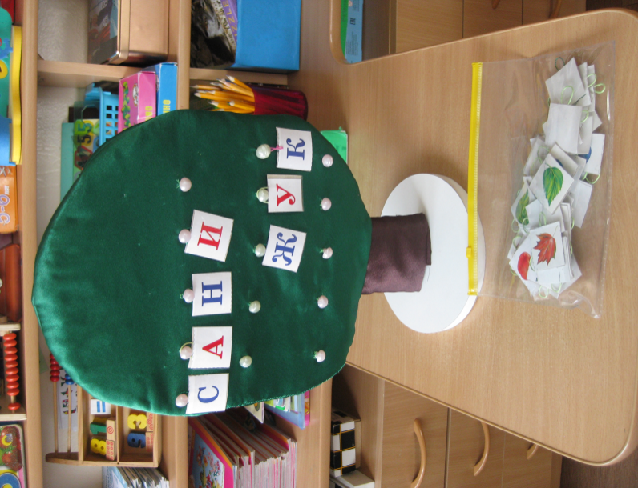
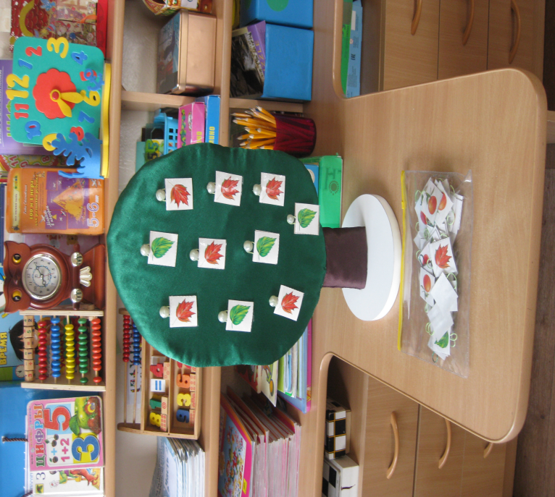
Изготовление пособия : Из деревоплиты выпилить дерево высота – 50см , ширина – 30см , укрепить егона подставке.Из ткани зеленого цвета выкроить контур дерева , нашить пуговицы с двух сторон и закрепить на дереве .Из картона изготовить карточки с изображением фруктов , букв .К каждой карточке пркрепить петельку.

Дидактическая игра « Прихватка с пуговицами ».

Цель : Научить определять звук в слове.
Попросить на ощуп определить , какой предмет изображает пуговица , назвать слово и первый звук в нем. Попросить определить последний звук в слове , второй звук .

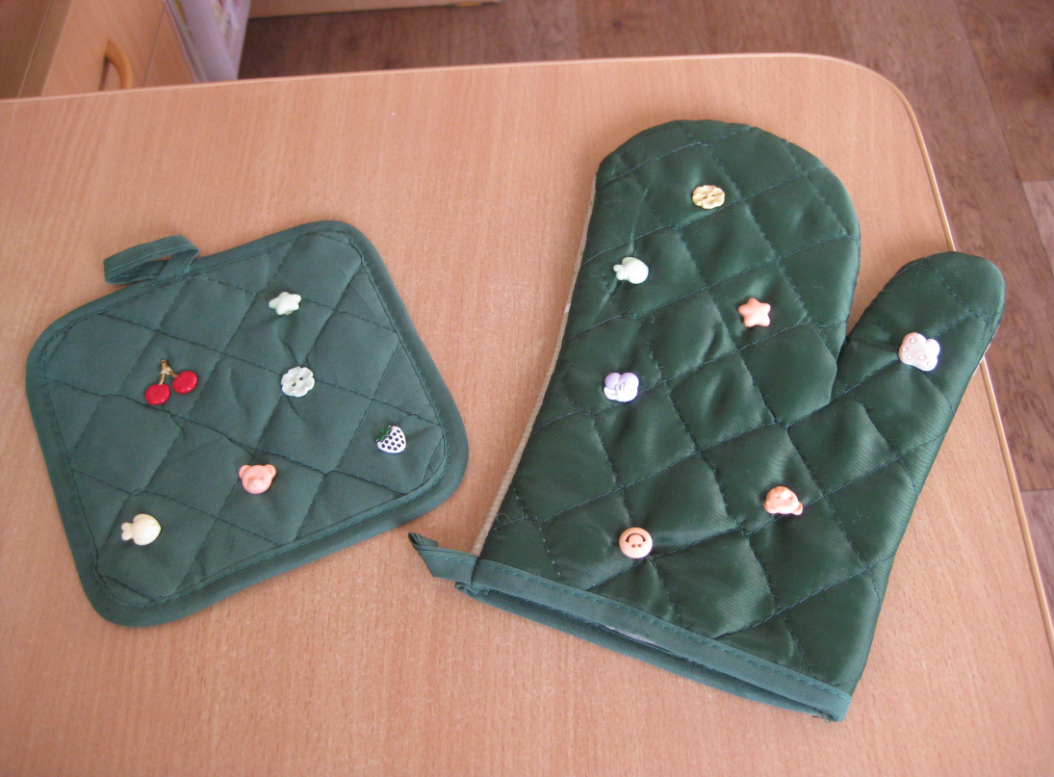

Игровое пособие « Круглый год ».

Цель : Продолжать формировать у детей представление о том , что такое год , сколько месяцев в году ; о временах года.
Изготовление пособия : Из пустых литровых пластиковых бутылок нарезать 12 колец одинаковой ширины. Каждое кольцо обшить тканью.
3 кольца – синей ( зима ), 3 кольца – зеленой ( весна ) , 3 кольца – красной ( лето ) , 3 кольца желтой ( осень ). Из ткани нейтрального цвета выкроить полоску 15- 65 см , сшить ее и наполнить синтепоном так , чтобы получился плотный валик . На валик надеть кольца в таком порядке : 3 синих, 3 зеленых , 3 красных , 3 желтых.
Концы валика сшить.
Игровое действие : Пособие используется при ознакомлении с месяцами , годом , временами года.

Игроовое пособие « Дни недели».

Цель : Продолжать формировать представление о времени. Знакомить детей с днями недели . с тем , что дни идут друг за другом чередуясь , непрерывно.
Развивать умение измерять время , пользуясь общепринятыми приборами времени. Закрепить знания цветов спектра. Развивать память , мышление , внимание.
Изготовление пособия : Из пустых поолитровых пластиковых бутылок нарезать 7 колец одинаковой ширины . Каждое кольцо обшить тканью красного , оранжевого , желтого . зеленого , голубого , синего , фиолетового цветов. Из ткани нейтрального цвета 8 – 40 см выкроить полоску , сшить и наполнить синтепоном так , чтобы получился плотный валик . На валик надеть кольца согласно цветам спектра.
Игровые действия : Пособие используется при ознакомлении детей с днями недели , с цветами спектра.

